# Configuración Para Publicación de Objetos de Base de Datos

## **Resumen**

En esta guía se detalla la estructura y configuración que se debe realizar para enviar a Automic los objetos que harán parte de un despliegue.

**Tabla de Contenido**

Configuración Para Publicación de Objetos de Base de Datos 1

Resumen 1

Carpetas Creadas en el repositorio del código fuente. 1

1. Carpeta OrdenEjecucion. 2

1.1. Archivo Backup.txt 2

1.2. Archivo OrdenEjecucion.txt 3

1.3. Rollback.txt 4

2. Carpeta ScriptsAutomatizacion. 5

## **Carpetas Creadas en el repositorio del código fuente.**

Dentro del repositorio del código fuente, en TFS, se crearon las carpetas **OrdenEjecucion** y **ScriptsAutomatizacion**. Estas carpetas contienes los elementos requeridos para la generación de los objetos de base de datos que serán enviados a Automic para el despliegue correspondiente. Ver la siguiente imagen.

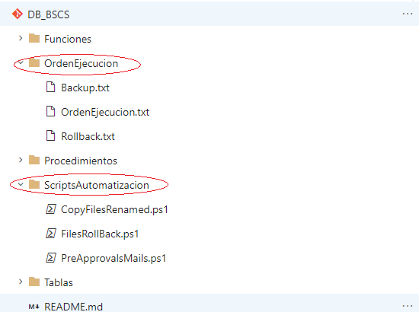

## **Carpeta OrdenEjecucion.**

En la carpeta se crearán los siguientes archivos (solo una vez), las demás serán actualizaciones de acuerdo a los despliegues a enviar.

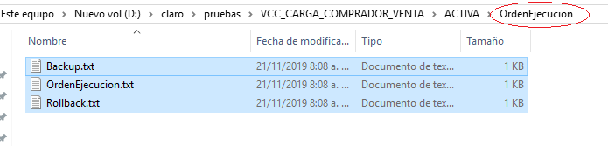

## **Archivo Backup.txt**

En este archivo se debe especificar el nombre de los objetos de la base de datos a los que se le deben realizar backup. Cada nombre de objeto debe ir separado por el signo de coma. Ver la siguiente imagen.

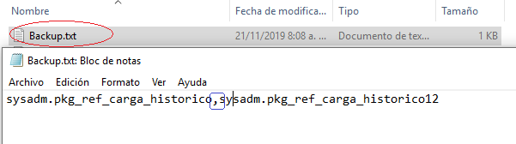

## **Archivo OrdenEjecucion.txt**

En este archivo se debe listar el orden en que se debe realizar la ejecución de los archivos (ver la siguiente imagen), más el nombre del archivo Backup.txt

Imagen 1

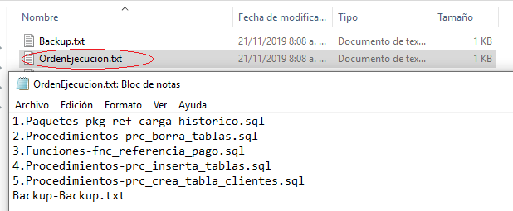

Es importante que la lista de los objetos a publicar cumpla con lo siguiente:

Cada nombre irá numerado de acuerdo al orden de ejecución durante el despliegue y se requiere el **Prefijo** el **Separador (-)** y el **Nombre del Objeto** (como está en el repositorio del código fuente)**,** la primera letra debe ser en mayúscula y el nombre en plural.

* Paquetes
* Procedimientos
* Funciones
* etc.

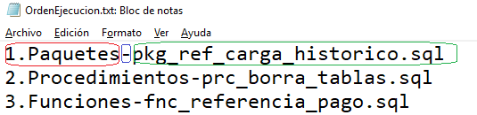

Cuando TFS procesa el archivo OrdenEjecucion.txt, por cada línea creará un archivo con el nombre del prefijo **1.Paquetes**, más la extensión **.sql** y el contenido del archivo será el contenido del objeto que está en el repositorio de código fuente, cuyo nombre va a continuación del signo de guion (-).

## **Rollback.txt**

En este archivo se debe especificar los mismos nombres listados en el archivo OrdenEjecución .txt, y en el mismo orden.

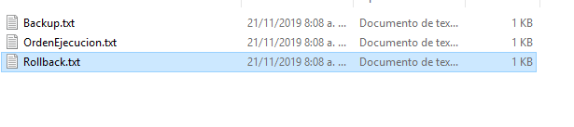

Imagen del contenido del archivo Rollback.txt.

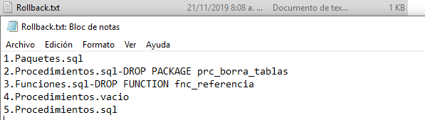

Cuando TFS haga el procesamiento de lo detallado en este archivo, Creará una carpeta Rollback con base en lo especificado en este archivo así:

***1.Paquetes.sql***: TFS creará en la carpeta Rollback un archivo con ese nombre y el contenido será la versión más reciente del objeto de la rama master.

***2.Procedimientos.sql-DROP PACKAGE prc_borra_tablas***: TFS creará un archivo con este nombre. El contenido del archivo será la sentencia que se escriba a partir del signo de guión (**-**). Para este ejemplo, en la carpeta Rollback se creará el archivo 2.Procedimientos.sql y el contenido será *DROP PACKAGE prc_borra_tablas*. Esto indica que el objeto es nuevo y si se requiere hacer marcha atrás, se eliminará de la base de datos.

***3.Funciones.sql-DROP FUNCTION fnc_referencia***: TFS creará un archivo con este nombre. El contenido del archivo será la sentencia que se escriba a partir del signo de guión (**-**). Para este ejemplo, en la carpeta Rollback se creará el archivo 3.*Funciones.sql* y el contenido será *DROP FUNCTION fnc_referencia*. Esto indica que el objeto es nuevo y si se requiere hacer marcha atrás, se eliminará de la base de datos.

.

***4.Procedimientos.vacio***: TFS creará en la carpeta Rollback un archivo con ese nombre sin contenido; indica que no se requiere hacer rollback de este objeto por lo cual se enviará el archivo vacío.

***5.Procedimientos.sql***: TFS creará en la carpeta Rollback un archivo con ese nombre y el contenido será la versión más reciente del objeto de la rama master.

## **Carpeta ScriptsAutomatizacion.**

Los archivos de esta carpeta No deben ser modificados. Se utilizan con el fin de crear los objetos que serán enviados a **Automic** para el despliegue correspondiente.

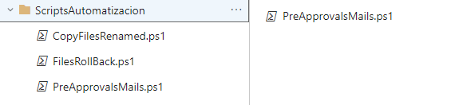

Después de realizar los cambios del código fuente y la configuración de los archivos relacionados anteriormente se deben actualizar los cambios en la rama temporal y hacer la solicitud de incorporación de cambios de la rama temporal a la rama Develop. Para ello realizar el paso a paso del documento Manual de Control de Versiones.docx)